Муниципальное бюджетное дошкольное образовательное учреждение
«Детский сад № 6 «Цветик»

Номинация: «Малыш в мире природы»

«Методические рекомендации по ознакомлению детей с миром природы»

Котова Людмила Петровна
МБДОУ «Детский сад № 6 «Цветик» Воспитатель

Г. Рассказово, ул.Интернациональная 1Б
2017г.
«Путешествие в мир природы».
В дошкольном возрасте ребенок впервые осознает роль природы в жизни человека, переживает нравственно – эстетические чувства, побуждающие его заботиться обо всем, что нас окружает. Понимая, что именно в этом возрасте закладываются позитивные чувства по отношению к природе и, стремясь воспитать детей в духе бережного, ответственного отношения к ней, мы целенаправленно развиваем у них наблюдательность, ответственность за состояние окружающей среды и природы в целом.
Цель: Способствовать развитию познавательно – исследовательской деятельности детей путем приобщения к миру природы.
Задачи:
- воспитывать у детей бережное отношение к объектам окружающей природы;
- расширить знания и представления детей о растительном мире;
- учить основам взаимодействия с природой (рассматривать растения, не нанося им вред);
- приобщить детей к экспериментально – исследовательской деятельности;
- учить устанавливать причинно следственные связи между природными явлениями;
- развить связную монологическую и диалогическую речь;
- формировать навыки экологической культуры;
Актуальность:
ФГОС ДО трактует, что процессы обучения и воспитания не сами по себе развивают ребёнка, а лишь тогда, когда они протекают в его личной осмысленной деятельности. Организация совместной с взрослым или самостоятельной исследовательской деятельности помогает дошкольнику обнаруживать всё новые и новые свойства предметов, их сходство и различия.
Согласно основным принципам ФГОС ДО реализую Программу в формах, специфических для детей данной возрастной группы, прежде всего в форме игры, познавательной и исследовательской деятельности, в форме творческой активности, обеспечивающей художественно-эстетическое развитие ребенка.
И в стандартах начального общего образования уделяется большое внимание формированию проектно – исследовательской компетенции. Обеспечивая преемственность между дошкольной и начальной ступенью образования, свою задачу вижу в том, чтобы научить детей методам и приемам исследовательской деятельности.
Проблема:
Часто наблюдала, выходя на прогулку, как дети машинально (неосознанно) рвут цветы, ветки кустарников и просто траву, не задумываясь о том, что с этим делать дальше. В результате с такой же легкостью все выбрасывалось тут же. Поэтому я выбрала в своей работе данное направление как способ воздействия на чувства детей, их сознание, взгляды и представления. Цветы – часть природы, которую надо знать, беречь и охранять.
Описание опыта:
В течение четырех лет вела работу по развитию познавательных творческих способностей детей и их коммуникативных навыков. Провела беседу на тему: «Земля – наш Дом». Объяснила, что в природе все взаимосвязано: растения, животные, почва, реки, воздух и др. находятся в неразрывном единстве – живая природа не может обходиться без неживой. В ежедневных наблюдениях и беседах я стараюсь донести до детей, что растения существуют только благодаря тому, что корнями пронизывают землю и впитывают из нее влагу и питательные вещества, стеблем тянутся к солнцу, потому что это свет и тепло. И для того, чтобы они росли, цвели и приносили плоды, необходимо о них заботиться: поливать и рыхлить землю. Только тогда они будут радовать глаз человека. Начала работу с преобразования предметно – пространственной среды. Обновила уголок экспериментирования и дополнила уголок природы необходимыми атрибутами (прил.1). Отвела удобное, освещенное солнцем место для комнатных цветов. Растения стараюсь посадить в основном те, которые цветут и радуют глаз (прил.2).
Знакомство с первыми весенними цветами (подснежник, ландыш) состоялось на открытом занятии в младшей группе: «Путешествие в весенний лес». (прил.3).
С приходом весны познакомила детей с некоторыми растениями нашей местности: цветущими травянистыми растениями (одуванчик, мать - и – мачеха, клевер и другие). Объяснила, что летом наиболее благоприятные условия для роста растений: растут, цветут и плодоносят.
Начали наблюдения и экспериментирование с одуванчика, так как одуванчики цветут раньше других растений. На прогулке дети могли наблюдать большие поляны одуванчиков, сравнивать их (как они похожи!), делать собственные умозаключения (прил.4)
Как – то утром моя воспитанница принесла мне в подарок букет одуванчиков. В суматохе утра мы не сразу поставили их в воду, и они начали вянуть. Поставив одуванчики в воду, мы с детьми наблюдали, как они пьют воду и поднимаются. Наблюдения длились несколько дней: утром, как только солнышко выглянет – одуванчики тут же открываются, а вечером и в пасмурную погоду одуванчики закрываются (ложатся спать) (прил.5). Дети поняли, для того чтобы цветы раскрылись, необходимо солнце, и они каждый раз читали потешку:
«Солнышко – ведрышко, выгляни в окошечко. Твои дети плачут, по камушкам скачут» И если солнышко выглядывало, дети радовались и считали, что солнышко их услышало. Выучили стихи и часто читали их при виде одуванчика: «Носит одуванчик желтый сарафанчик. Подрастет – нарядится в беленькое платьице: Легкое, воздушное, ветерку послушное» Наблюдения длились в течение недели. Наши одуванчики отцвели, но пушистых шариков не образовали (прил.6). И дети сделали вывод: «Больше рвать не будем, пусть растут и наряжаются в белые платьица. А мы будем дуть на пушистые шарики, чтобы разлетались семена, и вырастало больше одуванчиков».
Свои впечатления от эксперимента дети запечатлели в своих рисунках: «Одуванчики – цветочки» (прил.7)
Если в начале эксперимента все хотели сплести веночек, то в конце эксперимента дети решили, что достаточно одного, чтобы надеть и сфотографироваться (прил.8).
Отцвели одуванчики и мы продолжили свои наблюдения за ростом и цветением клевера. Белые, розовые цветы были не менее интересны и красивы, а веночек получился еще красивее (прил.9).
В ходе наблюдений и экспериментов с травянистыми растениями, дала детям представление о том, что для роста растений нужны земля, вода и воздух. А вот за садовыми растениями необходимо заботливо ухаживать, чтобы они росли, цвели и размножались.
Из многолетних наблюдений сделала вывод, что самыми неприхотливыми цветами являются: бархатцы, цинния и астры. Но как оказалось астры очень аллергенные цветы, поэтому пришлось от них отказаться. Очень красивые цветы дети вырастили сами. Перед окнами детского сада мы разбили большую клумбу с цветами, где растут: цинния, бархатцы и многие другие цветы (прил.10). Причем, каждый сажал свое семечко. Дети уже знают, что эти цветы однолетние: весной мы сеем семена, а осенью собираем их и складываем в коробочки. За лето накапливается много семян, часть которых осенью убираем на хранение для последующей посадки весной. А другую часть используем в детских работах. А на участке детского сада мы сажаем цветы в баллоны (прил.11). Здесь хорошо растут только бархатцы, но и здесь необходим ежедневный уход за цветами: полив, рыхление земли и избавление от сорняков.
Чтобы цветы раньше зацвели, и у нас уже весной была цветущая клумба, организовали «Огород на окне», где выращивали рассаду цветов (прил.12). Конечно маленькие дети только наблюдают за действиями воспитателя, но уже сами хотят попробовать самостоятельно посадить семечко и наблюдать за ростом.
Весной высаживали уже готовую, довольно – таки большую рассаду в готовый грунт под окнами группы (прил.13). Дети с большим старанием трудились в цветнике. Больше всех старался мальчик с ОВЗ - Суханов Дима (прил.14.). У него проблемы со зрением, и поэтому с ним мы занимались индивидуально. Таким образом, применяю инклюзивное воспитание, всем детям – равные права.
Объяснила, что для того, чтобы растения росли, им необходим солнечный свет, тепло и вода (мы с большим старанием поливали). И цветы росли и радовали нас своим цветением все лето (прил.15)
А осенью мы заботливо собрали семена цветов в бумажные открытые коробочки (чтобы семена хорошо сохранились) для последующей посадки (прил.16). В сборе семян участвовали все дети.
Ко Дню Победы организовала экскурсию к Братской могиле. Дети гордо держали в руках красные гвоздики, возлагая цветы к монументу. Задумавшись, сидели они у подножия памятника, рассматривая возложенные цветы (прил.17). О чем думают мои воспитанники, глядя на эти красные гвоздики? Может быть, вспоминают стихи, недавно прочитанные на конкурсе:
«Я вырасту и детям своим расскажу,
Как прадеды их защищали Страну!»
А дальше дети предложили вырастить своими руками такие же гвоздики. Но такие же вырастить у нас не получилось, а гвоздики мы посадили. Посеяли гвоздику двухлетнюю. Первый год только зелень была, зато в тему Победы в виде звезды (прил.18). Всю зиму мы думали, что бы посадить в нашей красивой звезде и решили вырастить своими руками петунью (прил.19). Это, пожалуй, самое трудное, что нам приходилось растить. Семена петуньи очень маленькие и взять их руками практически невозможно, пришлось воспользоваться советом бывалых садоводов: разбавить семена водой, забирать пинцетом и высаживать в емкости с землей. Спустя две недели ростки показались, проконтролировать всхожесть нам так, и не удалось, сосчитать семена было просто невозможно (примерно 50%). Как только снег растаял все сотрудники, и дети детского сада были приятно удивлены, увидев нашу звезду. С приходом весны мы с детьми высадили петунью в нашу звезду из гвоздики (прил.20).
Не так давно наш детский сад был переименован, и теперь он называется «Цветик». Каждая группа имеет название, какого – то цветка, наша группа – «Маргаритки». Поэтому параллельно с петуньей мы посадили красивые пушистые маленькие цветы «Маргаритки» (прил.21). Высаживая цветы в баллоны, мы выкопали червей, что вызвало большой восторг и кучу всевозможных вопросов у детей. Объяснила детям, что в природе все взаимосвязано: черви рыхлят землю, тем самым помогают растениям питаться (прил.22).
Достигнутые результаты и перспективы.
Осенью не заканчивается цветочная пора, мы собираем красивые букеты и участвуем в конкурсе «Букет осени» с участием родителей (прил.23).
И пусть садовые цветы это сезонное явление, но они постоянно присутствуют в нашей жизни, без них не обходится ни один праздник. Цветы присутствуют в рисунках детей, в поделках из природного материала, в конструировании из бумаги (прил.24). Дети стараются подражать мне и уже сами демонстрируют мастер – классы. Так Альбина провела мастер – класс: конструирование из бумаги «Лилия» (прил.25).
Любимой игрой у детей стала игра «Я садовником родился…» В эту игру дети могли играть бесконечно.
И, наверно, не случайно тему Мини – музея единогласно выбрали «Русская матрешка» (прил.26). Только в матрешках можно увидеть такое разнообразие цветов на сарафанах. Провели экскурсию в Мини – музей «Русская матрешка» для детей и сотрудников детского сада. В создании музея приняли активное участие родители нашей группы.
Дети начали знакомиться с растениями, которые занесены в «Красную книгу». А послужил этому один случай. Как – то раз моя воспитанница Альбина принесла из леса букет Ландышей. Дети были в восторге, а я просто остолбенела от увиденного, но вида не показала. Я с благодарностью приняла букет, поставила в воду и мы долго любовались и наслаждались ароматом цветов. Дальше ежедневно проводили наблюдения. Цветы простояли долго (8 дней), но потом все – таки завяли. Провела беседу и рассказала, что Ландыши занесены в Красную книгу, как исчезающие растения и рвать их ни в коем случае нельзя (прил.27). Далее дети с большим интересом знакомились с другими растениями, занесенные в красную книгу.
Мне удалось вовлечь многих родителей в работу на участке. Они помогают мне вскопать, облагородить клумбы для посадки, приносят семена своих садовых растений. На протяжении всей экспериментально – исследовательской деятельности многие родители были первыми помощниками,
Подводя итоги нашей работы, делаю вывод, что мне удалось сформировать целостное представление у детей о сезонных изменениях в природе, расширить представления о растениях. Помогла детям различать красоту природы в разное время года. Научила основам взаимодействия с природой (рассматривать растение, не нанося им вред). А самое главное сформировала представление о том, что человек – часть природы и что он должен беречь, охранять и защищать ее. Наконец, дети сами прочувствовали все трудности работы на приусадебном участке. Мне удалось развить интерес к труду у всех моих детей (прил.28). Кроме всего прочего дети научились анализировать, сопоставлять, наблюдать, экспериментировать. В процессе постоянного познания нового, экспериментирования, экскурсий, опытов, решения задач дети выступают как исследователи, они познают скрытые связи и отношения объектов. А самое главное дети пришли к пониманию того, что жизнь человека на земле во многом зависит от окружающей среды: чистые воздух, вода, лес, почва благоприятно сказываются на здоровье и жизни человека.
И на этом не закончится совместная экспериментально – исследовательская деятельность детей и родителей. Планируем разнообразить виды цветущих растений и дополнить клумбы различным декором из природного материала.
В ходе проведения эксперимента я разработала методические рекомендации для воспитателей ДОУ. С ними я выступила на семинарах, заседаниях ГМО, воспитателей дошкольных образовательных учреждений. Опыт работы по экологическому воспитанию дошкольников обобщен и распространен среди воспитателей дошкольных учреждений города.
В 2015 году завершила проект по экологическому воспитанию «Хлеб – всему голова», в 2016 году – «Огород – круглый год». В 2017 году – «Я садовником родился», с которыми успешно выступила в муниципальном и региональном этапах конкурса «Юннат» (прил.29).
За предоставление своего педагогического опыта по экологическому воспитанию дошкольников в рамках номинации: «Педагогические идеи и технологии» я трижды была награждена дипломом и сертификатом Всероссийского интернет - конкурса педагогического творчества (прил.30). Но самой главной наградой для меня стало то, что дети научились не только бережно относиться к растениям, но и к животным, птицам. В совместной деятельности с родителями они изготовили великолепные кормушки и скворечники для птиц, что так актуально в «Год Экологии» (прил.31)
Думаю, что всем педагогам близка позиция доктора биол. наук Т.В.Потаповой: «Предназначение дошкольного экологического образования состоит не только в присвоении детьми знаний о предметах и явлениях, сколько в формировании навыков бережного и неразрушающего обращения с ними и активного желания поступать именно так: щадящим и сберегающим образом».
И лучше, чем сказал Иоанн Кронштадский ничего придумать нельзя
«Цветы – остатки рая на земле».
Используемая литература:
1. Дыбина О. В. - Ознакомление с предметным и социальным окружением для детей 3-4 лет. М.:Мозаика-Синтез; 2016
2. О. А. Соломенникова - Ознакомление с природой в детском саду для детей 3-4 лет. М.:Мозаика-Синтез; 2016
1. Т.В.Ковригина, М.В.Косьяненко, О.В.Павлова - Комплексные занятия по программе «От рождения до школы» под редакцией Н.Е.Вераксы, Т.С.Комаровой, М.А.Васильевой. Вторая младшая группа. Волгоград:Учитель; 2016
3. О. А. Соломенникова - «Экологическое воспитание в детском саду». М.:Мозаика- Синтез, 2016
4. Вострухина Т.Н. - Знакомим с окружающим миром детей 3-5 лет; М.: ТЦ Сфера; 2016
Приложения № 1
Обновила уголок экспериментирования и дополнила уголок природы необходимыми атрибутами.
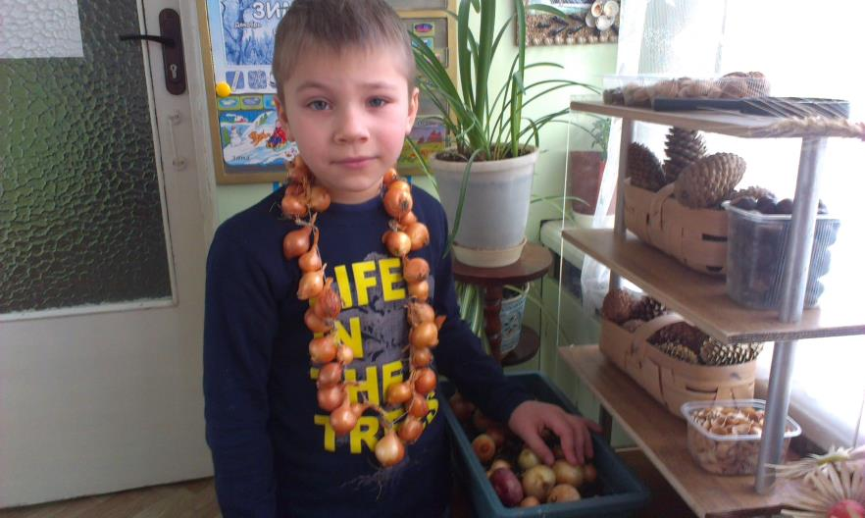
Приложения № 2
Растения стараюсь посадить в основном те, которые цветут и радуют глаз
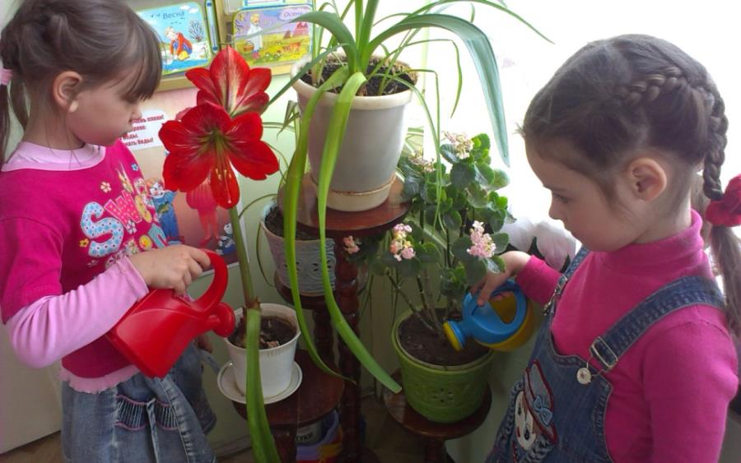
Приложения № 3

Комплексное итоговое занятие

во II младшей группе

«Путешествие в весенний лес»
Место проведения: групповая комната.
Время проведения: 9.00
Цель: активизировать познавательную деятельность, развивать познавательный интерес с помощью загадок, продолжать знакомство с жизнью птиц, животных в лесу, с деревьями, цветами. Уметь ориентироваться в пространстве, сравнивать предметы по величине, находить много предметов и один, группировать их по цвету. Развивать творческие способности детей, умение слушать музыку. Воспитывать бережное отношение к природе, смелость, ловкость, умение подчиняться правилам игры. Прививать навыки культурного поведения.
Материал: магнитная доска, музыкальный центр, плоскостные изображения деревьев, цветов, птиц и животных, карточки с геометрическими фигурами, атрибуты к игре «Зайцы и медведь», игрушка «Старичок-лесовичок» с кузовком»
Ход занятия.
- Дети, какое сейчас время года? (Весна)
- А вы любите весну? А за что? (Ответы детей)
- А путешествовать вы любите?
Сегодня мы с вами отправимся в путешествие в весенний лес. Нас ждет автобус. Но сначала нам нужно купить билеты.
Предложить детям в кассе купить билеты – геометрические фигуры разного цвета и найти своё место в автобусе. Напомнить мальчикам, что девочек надо пропускать вперёд.
- А чтобы нам было весело в пути споём весеннюю песню:
«Тает снег, тает лёд, к нам Весна – Красна идёт.
Прилетели скворушки, сели чистить перышки»
- Остановка «Лесная». Ребятки, а вы знаете как нужно вести себя в лесу? Что нельзя делать в лесу? (Нельзя ломать ветки деревьев, рвать много цветов, мусорить в лесу, разжигать костры, разорять птичьи гнезда, муравейники, громко кричать, чтобы не испугать птиц и зверей)
- Смотрите, ребятки, кто это нас встречает в лесу под деревом? Да, это Лесовичок, давайте дружно с ним поздороваемся.
Лесовичок предлагает детям пройти на лесную поляну и сесть на пенёчки.
- Лесовичок говорит нам, что каких только нет чудес в его заповедном лесу. И он принёс вам …(вносит берестяной кузовок) Что это? (Объяснить детям слово «берестяной».)
- Там, где в травах ветер сладкий, где за полем лес стенной,
Собираю я загадки в кузовок берестяной.
Что в нем лежит, вы узнаете, коль загадки отгадаете. Ребята, а вы знаете, какие деревья растут в лесу? Сейчас проверим.
1. «Разбежались по опушке в белых платьицах подружки». (Бере)
- Что это за белые платьица? (ответы детей)
На магнитной доске выставляю березы.
- Какой ствол у березы? (толстый) А веточки? (тонкие) А что это за маленькие точки на веточках? Да, это почки.
2. «Что же это за девица: не швея, не мастерица,
Ничего сама не шьет, а в иголках круглый год». (Ёлка)
- Да, это ёлочка. А что еще про неё говорят? Что она зимой и летом одним цветом. А каким она цветом?
- Посмотрите, сколько деревьев выросло у нас на поляне? (много) Какой чистый воздух, как, легко дышится весной в лесу.
- Какие цветы появляются первыми? (подснежники) Как они выглядят? (маленькие синие цветы с зелеными листиками)
- Сколько у меня цветов? (один)
- А под ёлочкой? (много) Выкладываю на доску. Чтение стихотворения Г. Виеру «Мамин день» детьми.
Вслед за подснежниками появляются: «Белые горошки на зеленой ножке» (ландыши). А почему горошки? (круглые). Какого они цвета? (белые) А листики? (зеленые) Выкладываю на доску.
- Почуяли весну птицы и прилетели из теплых стран. Какие птицы к нам прилетают с наступлением весны? (грачи, скворцы)
«На шесте – дворец, во дворце – певец,
А зовут его…(скворец)
- А что такое шест? Да, это такая палка длинная.
- А что за дворец? (скворечник)
- А что за певец? (скворец) А почему певец? (потому, что он распевает звонкие весенние песни).
- А еще про него говорят: «Путешественник – Скворец», почему? (ответы детей)
На дерево сажаю скворца.
«Всех прилетных птиц черней, Чистит пашню от червей.
Взад-вперед по пашне вскачь, А зовется птица…(грач)
- Посмотрите, какого цвета грач? (черный)
- А какой у него клюв? (большой, мощный)
- А кто еще знает загадки про весенних птиц?
- Обрадовались весне и лесные жители.
Звучит музыка, и дети определяют, кто из зверей идет под эту музыку.
- Идет, тяжело ступая лапами, переваливаясь с боку на бок…(медведь) Тихо, осторожно крадется между кустов…(лиса) А вот прискакали на лесную поляну веселые зайчата. Сколько зайчиков прискакало? Выкладываю на доске зайчиков, а дети считают.
- В нашем лесу живут веселые зайчата, прыгают, резвятся на лесной поляне.
Подвижная игра «Зайцы и медведь».
Медведь спит в берлоге еще не проснулся от зимней спячки. Зайчики обрадовались весне и скачут по поляне, резвятся. Разбудили мишку. Мишка рассердился, грозно вышел из своей берлоги, зайчики испугались и поскакали по своим норкам. Игра проводится под музыку.
- Ребятки, посмотрите, а зайчики у нас одинаковые? Да, и ушки одинаковые, и лапки. А все-таки есть различия, найдите их (один зайчик веселый, а другой грустный)
- Справа, какой зайчик? (веселый) А грустный зайчик где? (слева)
- А почему наш зайчик загрустил?
- Да, ребятки, напрыгался, наигрался, и кушать захотел. А что кушает зайчик? (травку, морковь, капусту) Но травка еще не выросла, и морковки еще нет. Как же нам помочь зайчику? Правильно, мы нарисуем для нашего зайчика зеленую сочную травку и слепим морковь из пластилина. Дети делятся на две подгруппы: одни рисуют травку, другие лепят морковку из пластилина. Пока идет работа звучит спокойная музыка. Зайчик благодарит детей за сочную зеленую травку и морковку. Ребенок читает стихотворение: «Идет матушка – весна, оттворяй-ка ворота. Первым март пришел, белый снег сошел. А за ним и апрель отворил окно и дверь».
- А еще в народе говорят: «Март с водой, апрель с травой».
Вот такие чудеса из заповедного леса принес нам Лесовичок в кузовке. Когда мы приедем в следующий раз, вы сами загадаете Лесовичку загадки про те чудеса, которые увидите в лесу.
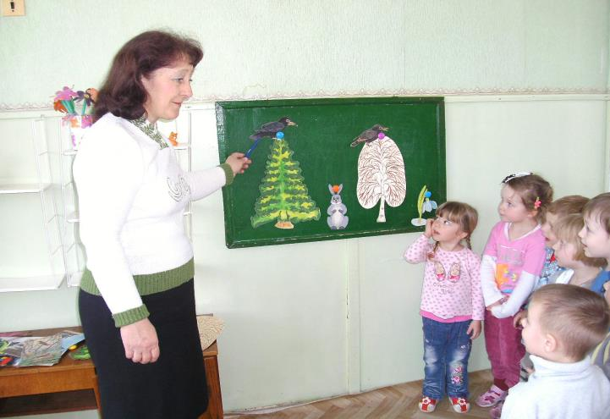

Приложения № 4
На прогулке дети могли наблюдать большие поляны одуванчиков.
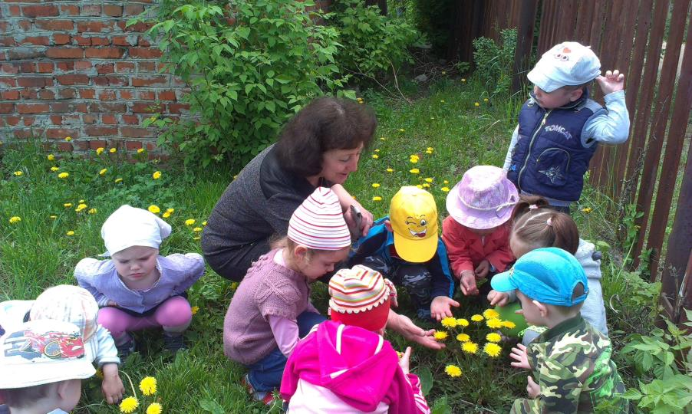
Приложения № 5
Наблюдения длились несколько дней: утром, как только солнышко выглянет – одуванчики тут же открываются, а вечером и в пасмурную погоду одуванчики закрываются (ложатся спать)
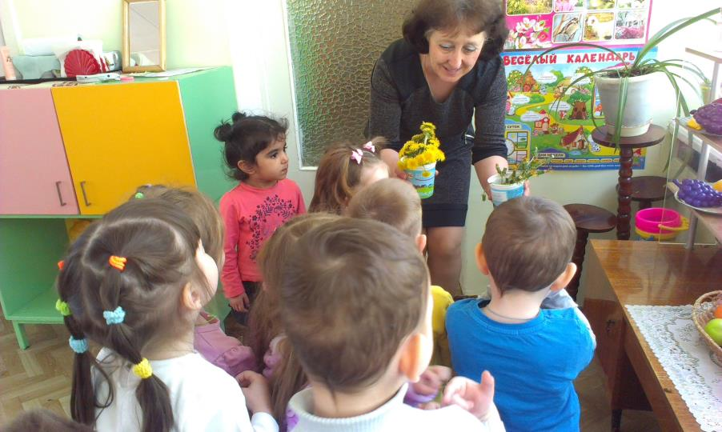
Приложения № 6
Наблюдения длились в течение недели. Наши одуванчики отцвели, но пушистых шариков не образовали
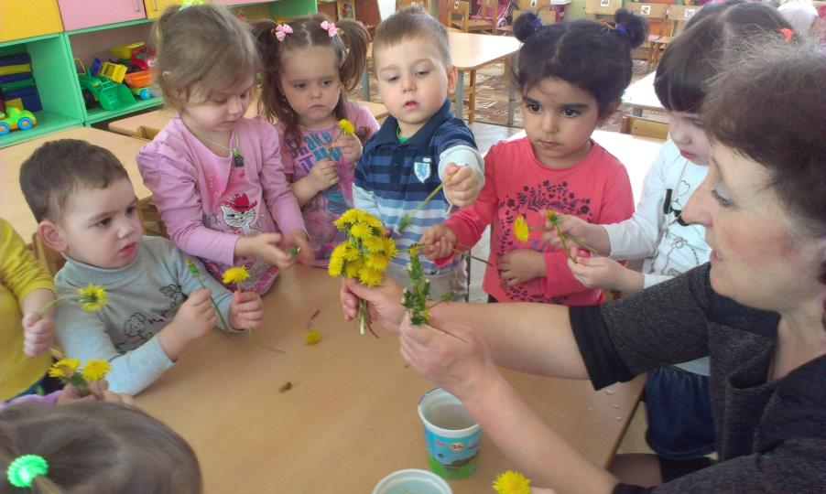
Приложения № 7
Свои впечатления от эксперимента дети запечатлели в своих рисунках: «Одуванчики – цветочки»
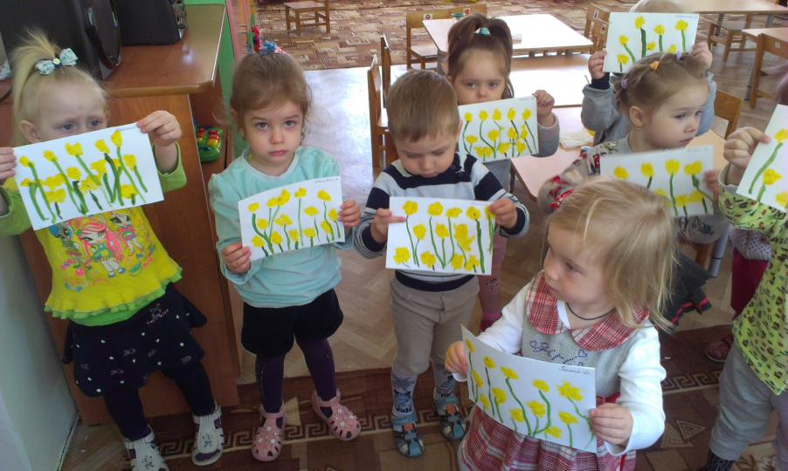
Приложения № 8
Если в начале эксперимента все хотели сплести веночек, то в конце эксперимента дети решили, что достаточно одного, чтобы надеть и сфотографироваться
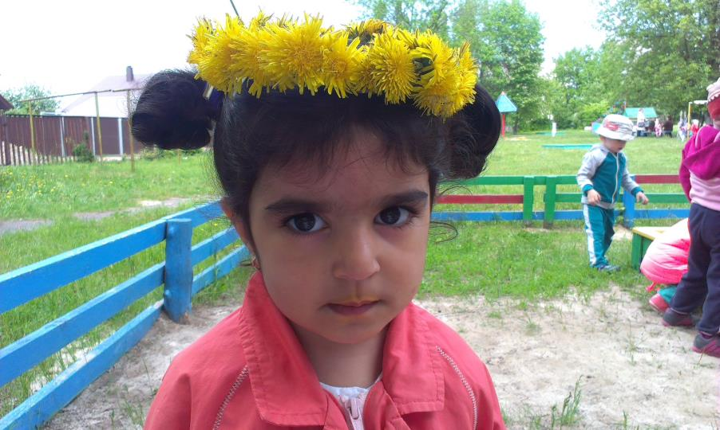

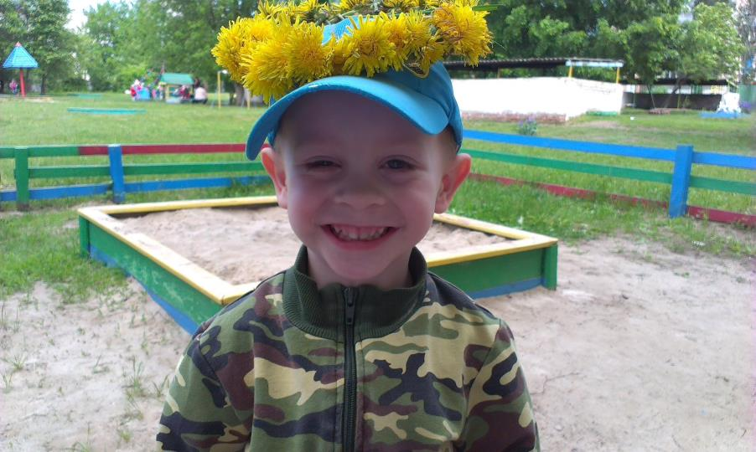

Приложения № 9
Отцвели одуванчики и мы продолжили свои наблюдения за ростом и цветением клевера. Белые, розовые цветы были не менее интересны и красивы, а веночек получился еще красивее
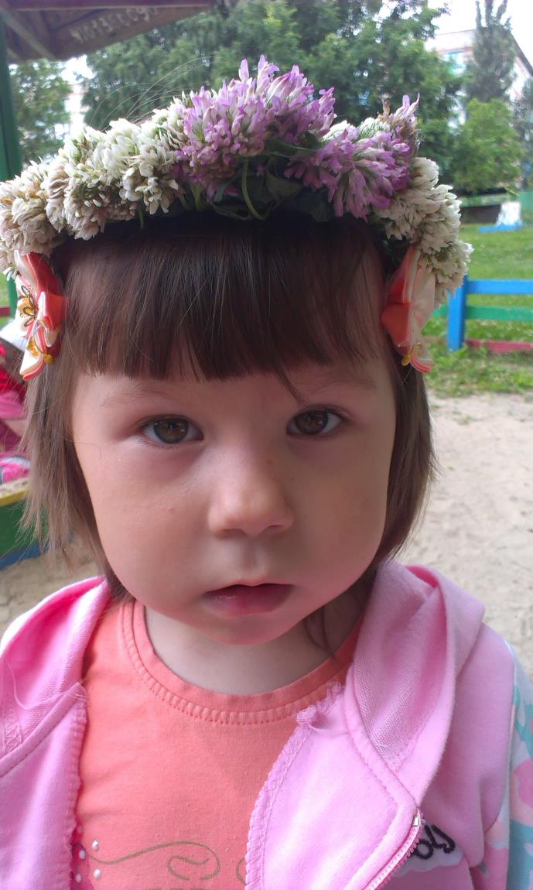

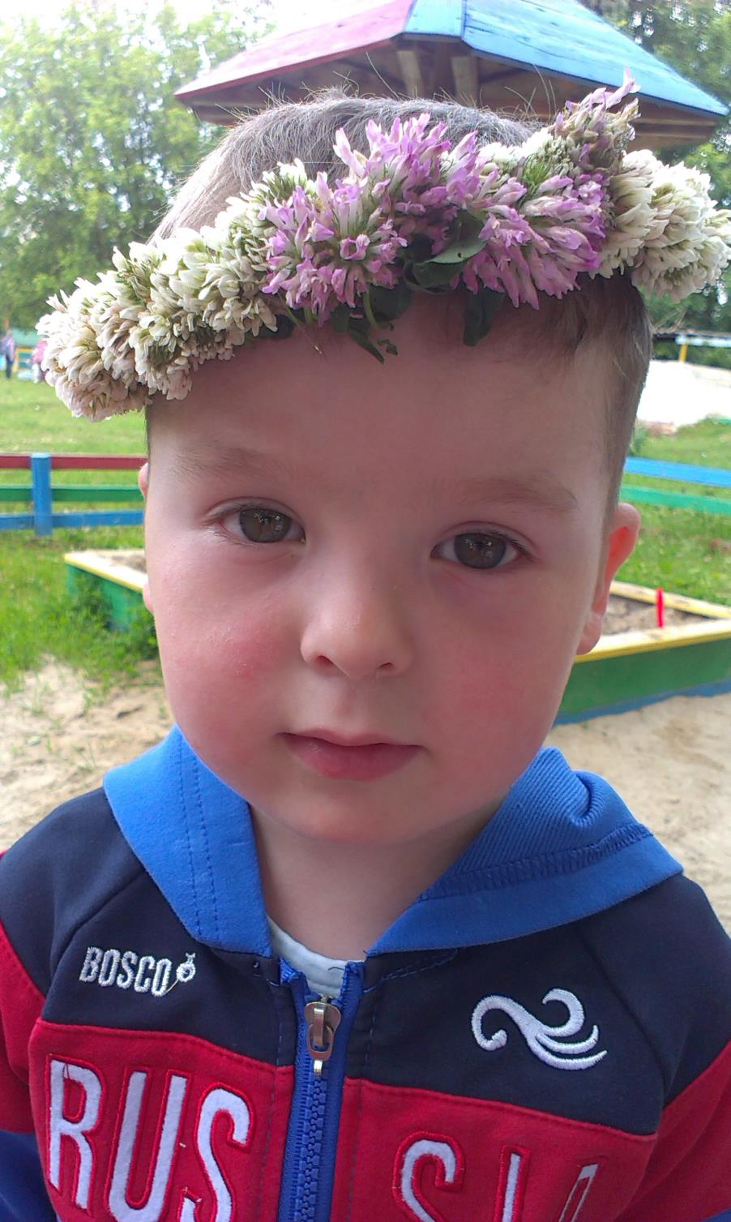
Приложения № 10
. Перед окнами детского сада мы разбили большую клумбу с цветами
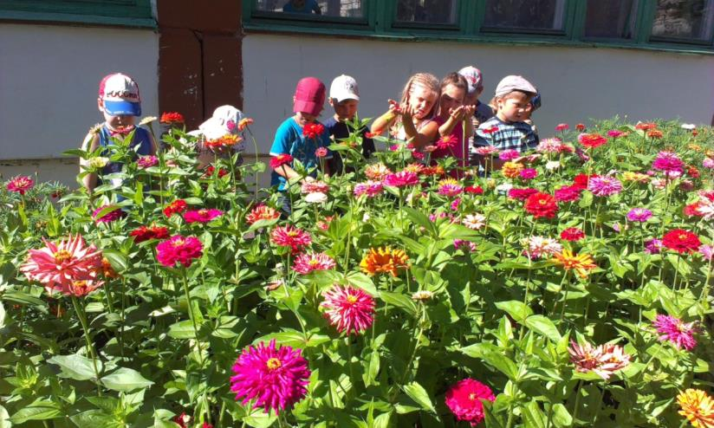

Приложения № 11
А на участке детского сада мы сажаем цветы в баллоны

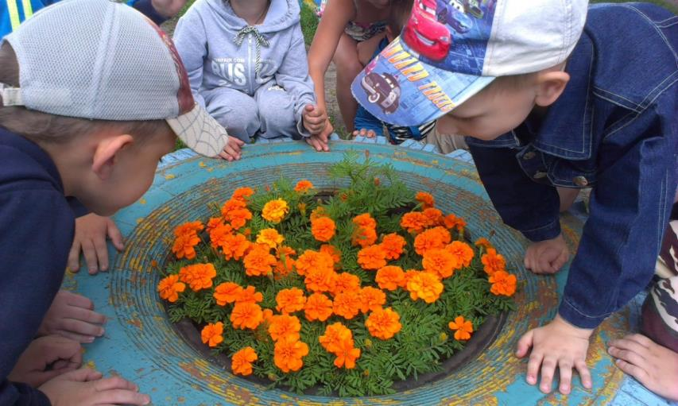
Приложения № 12
Чтобы цветы раньше зацвели, и у нас уже весной была цветущая клумба, организовали «Огород на окне», где выращивали рассаду цветов
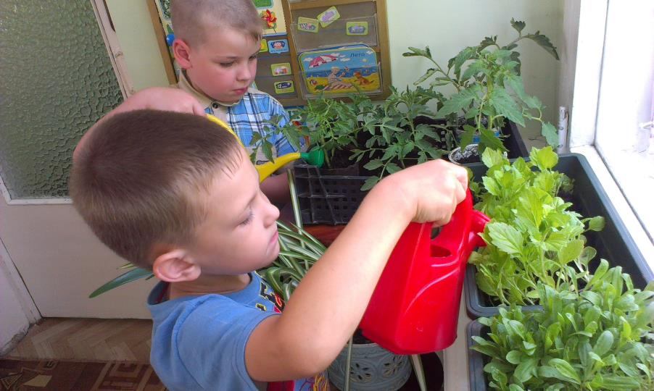
Приложения № 13
Весной высаживали уже готовую, рассаду в грунт под окнами группы
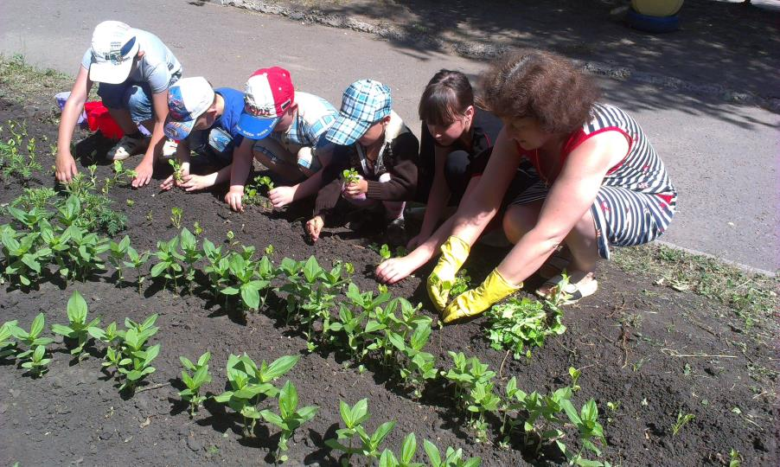
Приложения № 14
Больше всех старался мальчик с ОВЗ - Суханов Дима
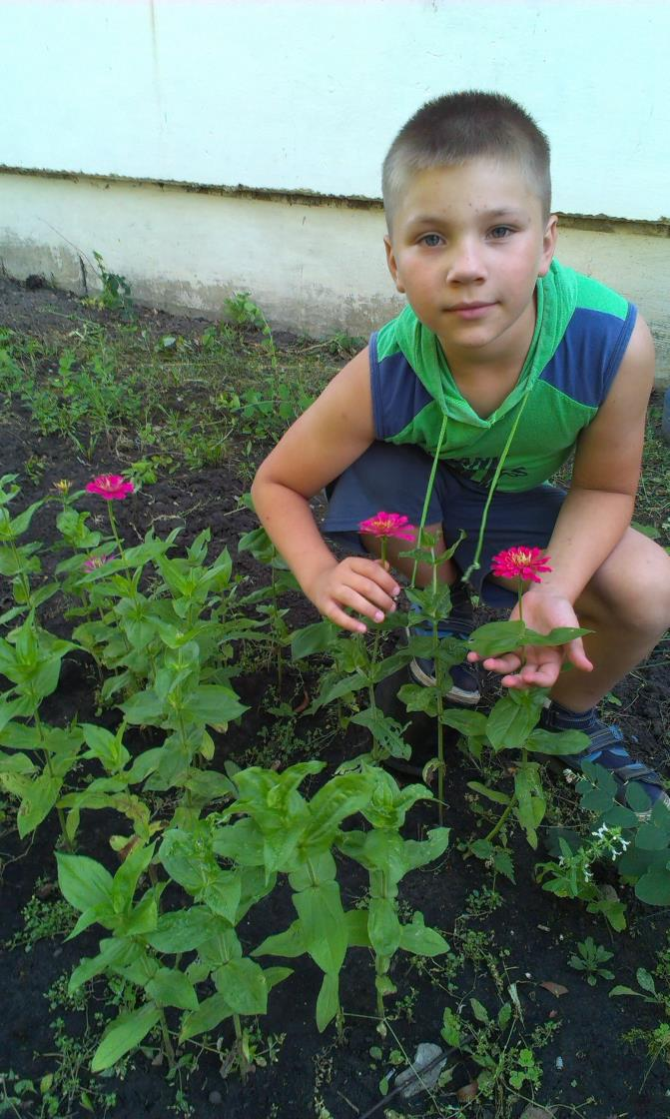

Приложения № 15
Все знали, что для того, чтобы растения росли, им необходим солнечный свет, тепло и вода (мы с большим старанием поливали).
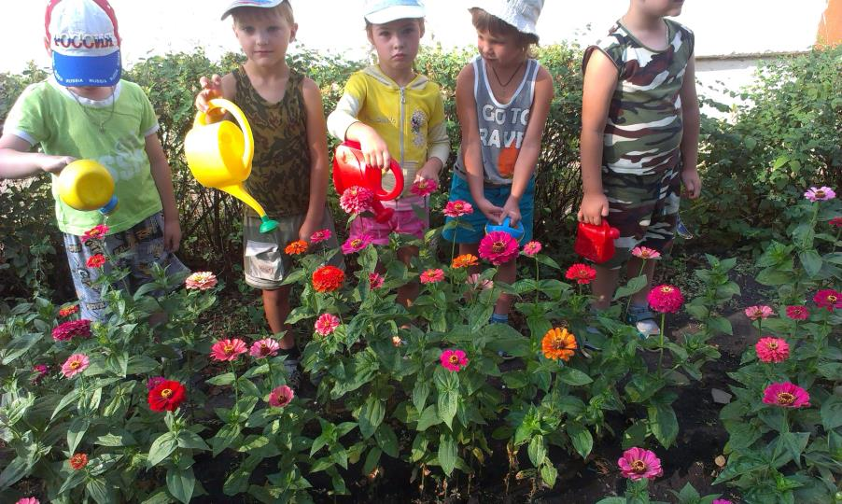
Приложения № 16
А осенью мы заботливо собрали семена цветов в бумажные открытые коробочки (чтобы семена хорошо сохранились) для посадки
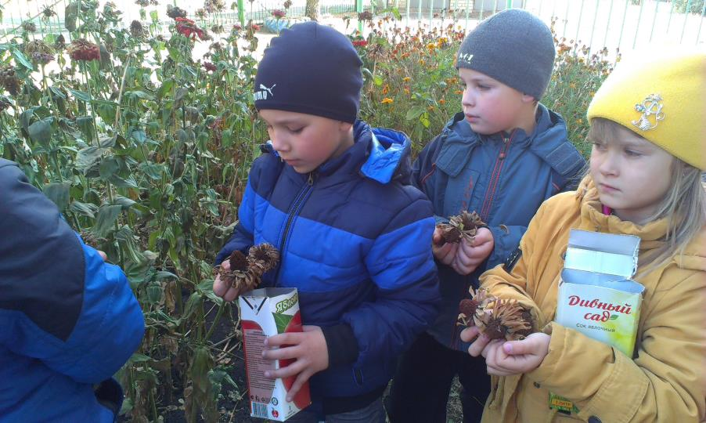
Приложения № 17
Дети гордо держали в руках красные гвоздики, возлагая цветы к монументу.
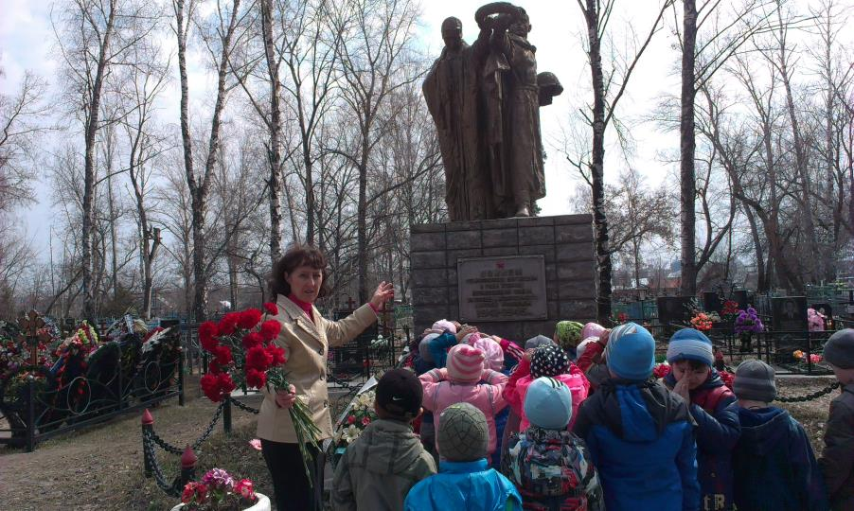
О чем думают мои воспитанники, глядя на эти красные гвоздики?
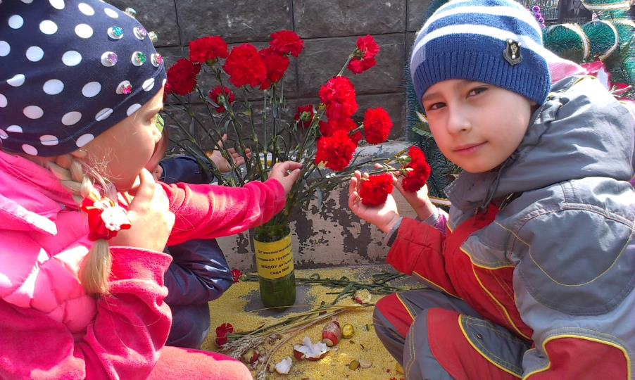

Приложения № 18
Посеяли гвоздику двухлетнюю. Первый год только зелень была, зато в тему Победы в виде звезды
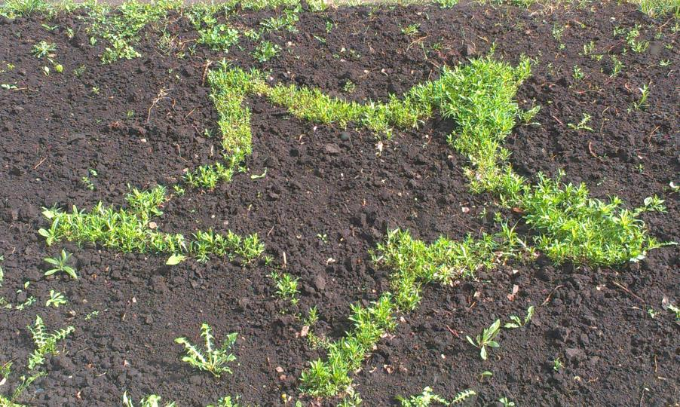
Приложения № 19
Всю зиму мы думали, что бы посадить в нашей красивой звезде и решили вырастить своими руками петунью
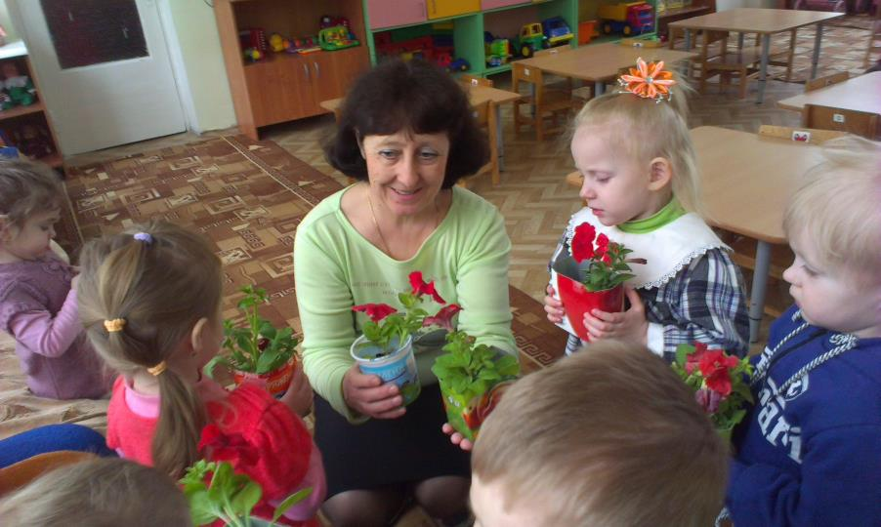
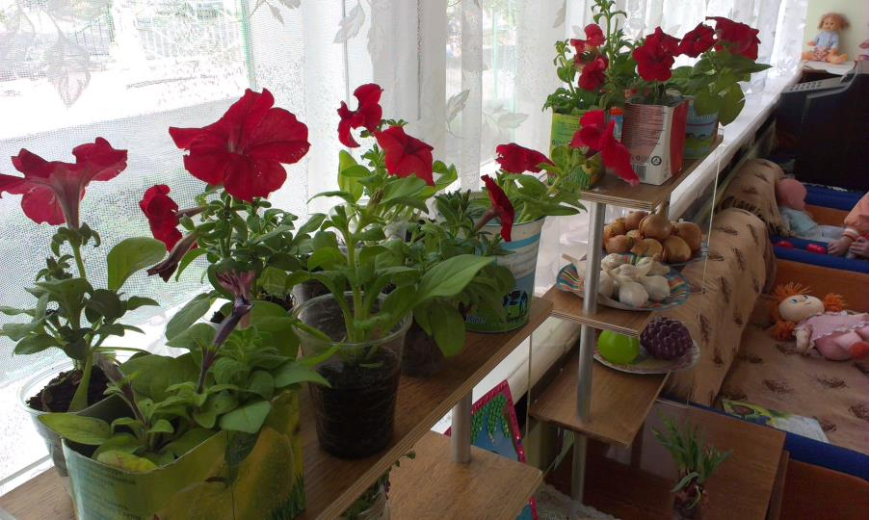

Приложения № 20
С приходом весны мы с детьми высадили петунью в нашу звезду из гвоздики
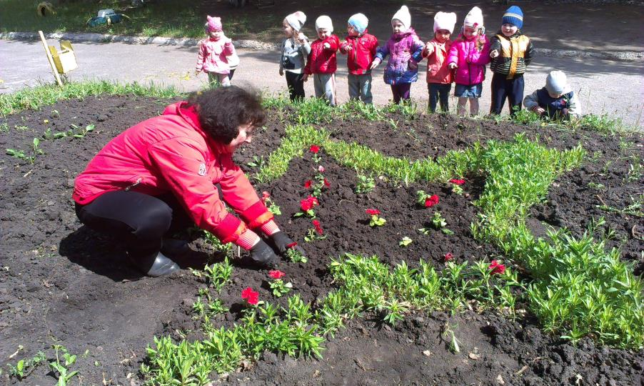

Приложения № 21
Мы посадили красивые пушистые маленькие цветы «Маргаритки»
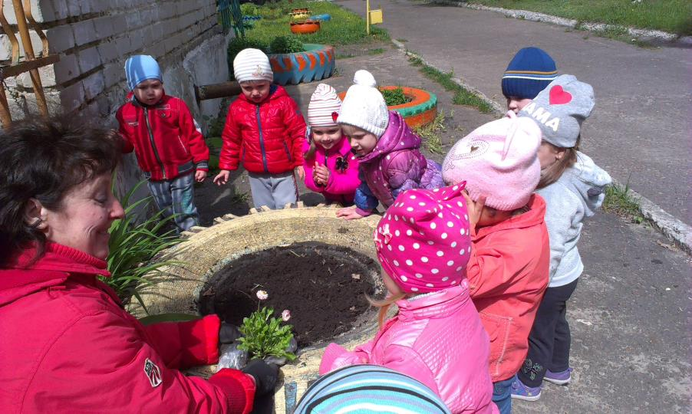
Приложения № 22
Высаживая цветы в баллоны, мы выкопали червей, что вызвало большой восторг и кучу всевозможных вопросов у детей.
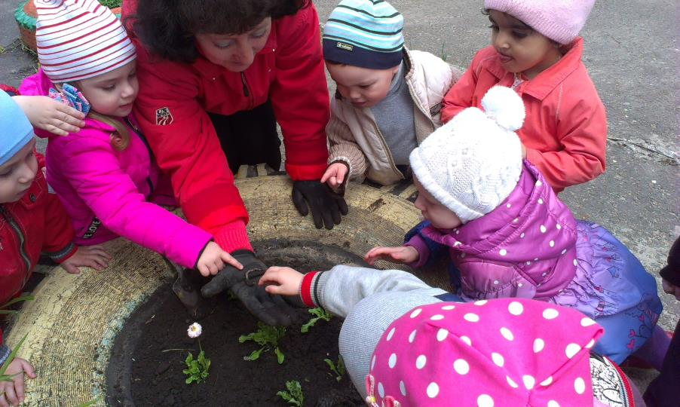
Приложения № 23
Осенью не заканчивается цветочная пора, мы собираем красивые букеты и участвуем в конкурсе «Букет осени»
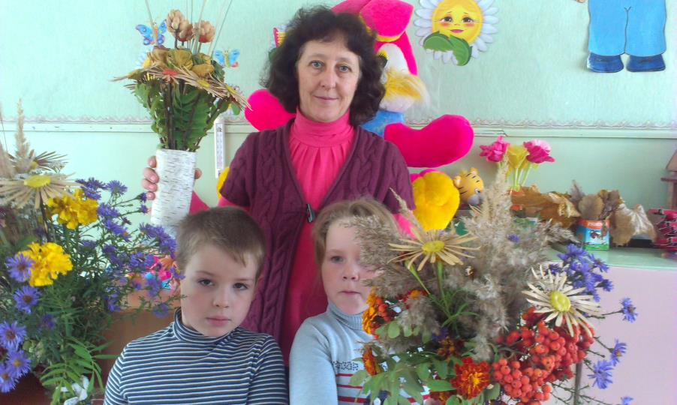
Приложения № 24
Цветы присутствуют в рисунках детей, в поделках из природного материала, в конструировании из бумаги
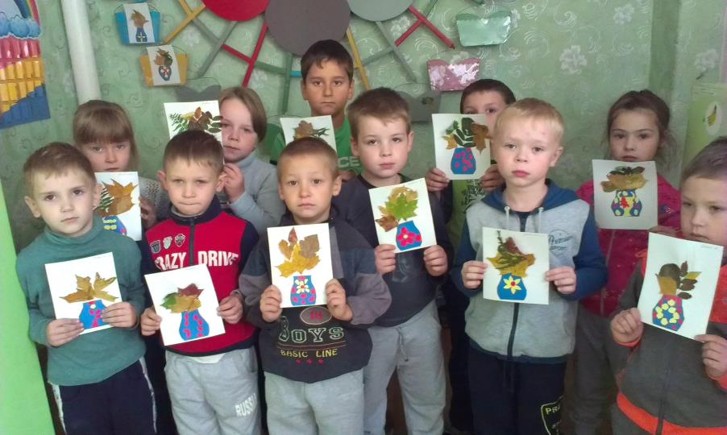
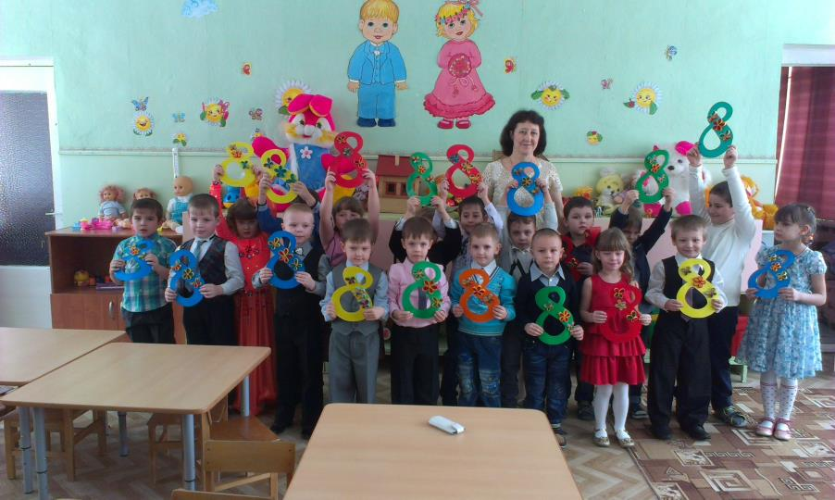

Приложения № 25
Альбина провела мастер – класс: конструирование из бумаги «Лилия»

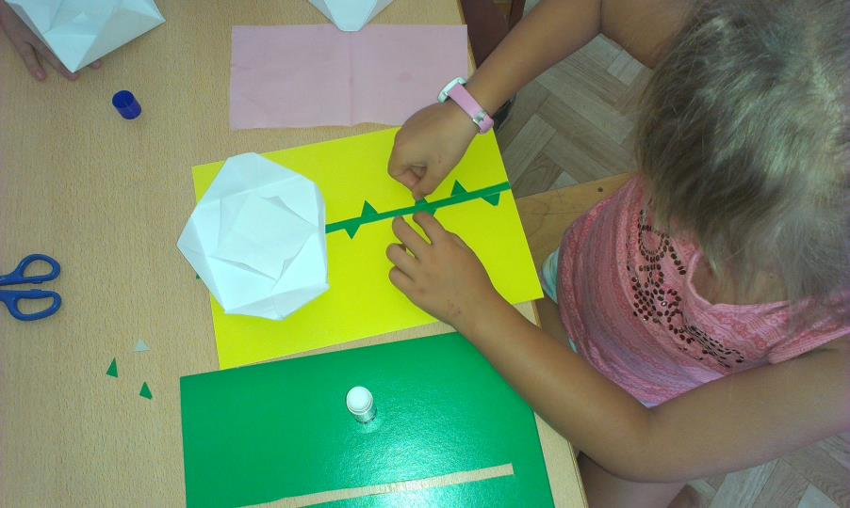

Приложения № 26
И, наверно, не случайно тему Мини – музея единогласно выбрали «Русская матрешка»
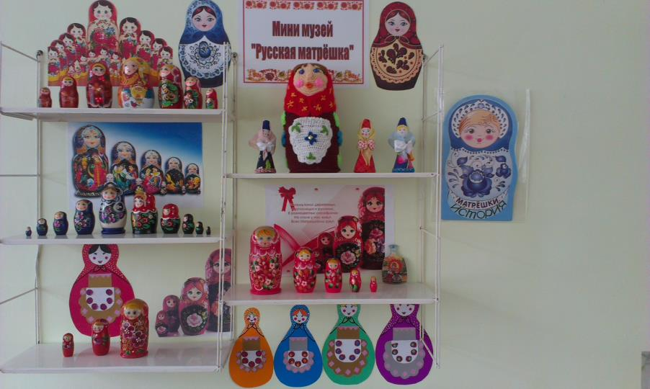

Провели экскурсию в Мини – музей «Русская матрешка» для детей и сотрудников детского сада
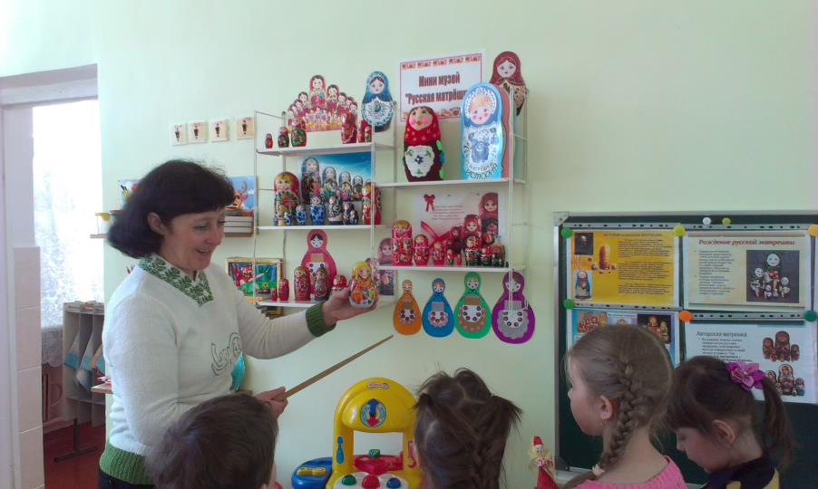
Приложения № 27
Провела беседу и рассказала, что Ландыши занесены в Красную книгу, как исчезающие растения и рвать их ни в коем случае нельзя
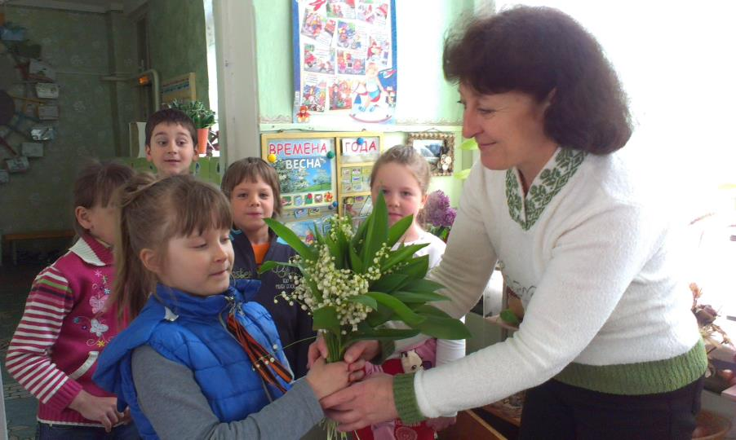
Приложения № 28
Мне удалось развить интерес к труду у всех моих детей
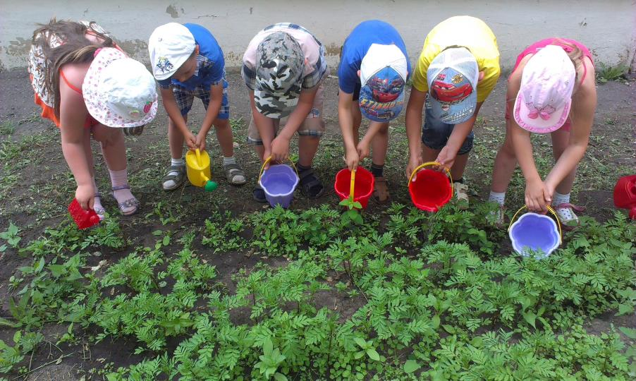
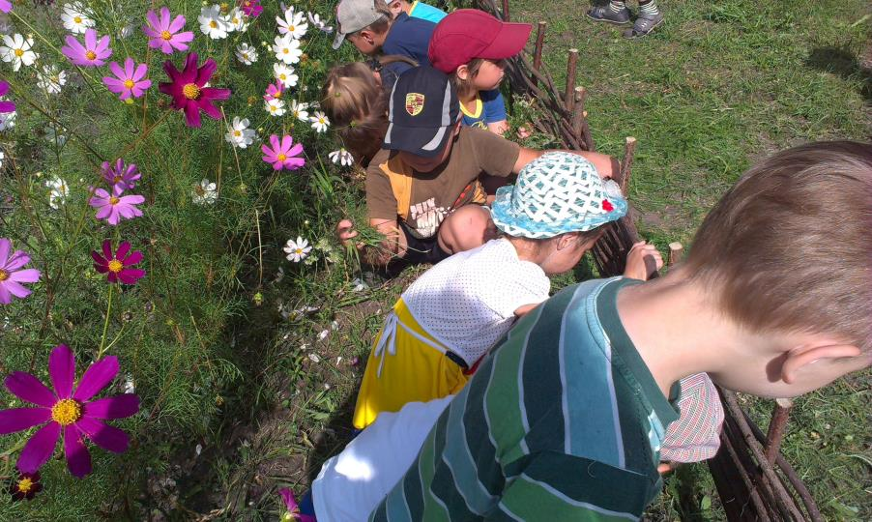
Приложения № 29
В 2015 году завершила проект по экологическому воспитанию «Хлеб – всему голова». В 2016 году – «Огород – круглый год». В 2017 году – «Я садовником родился», с которыми успешно выступила в муниципальном и региональном этапах конкурса «Юннат»
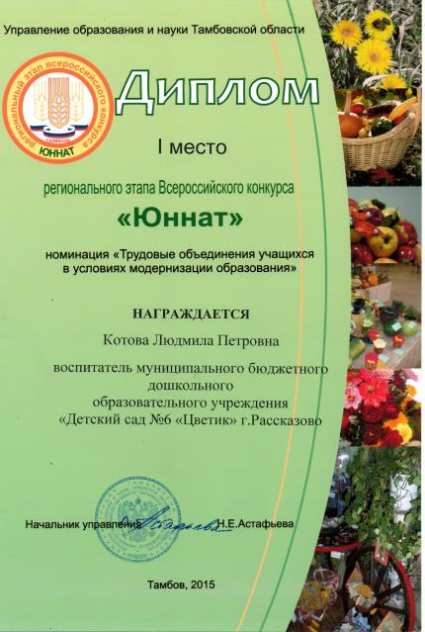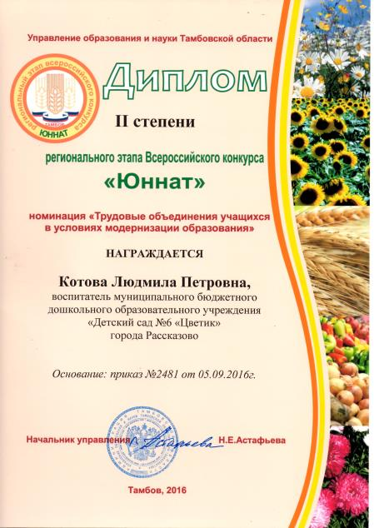
Приложения № 30
За предоставление своего педагогического опыта по экологическому воспитанию дошкольников в рамках номинации: «Педагогические идеи и технологии» я трижды была награждена дипломом и сертификатом Всероссийского интернет - конкурса педагогического творчества

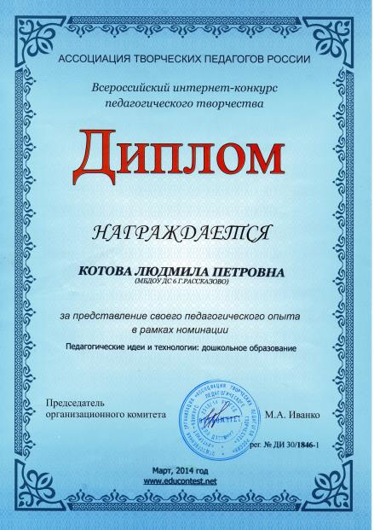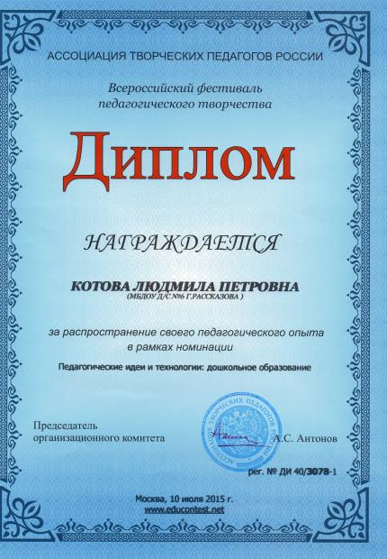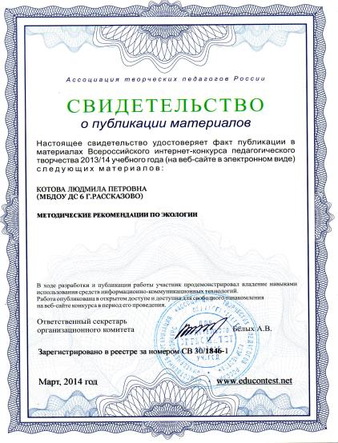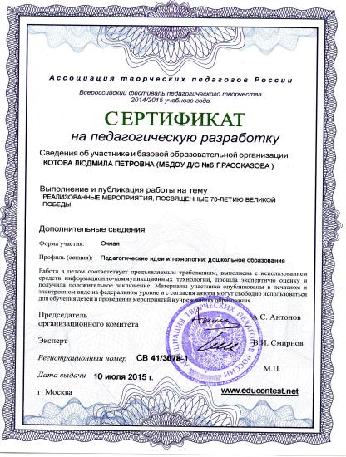

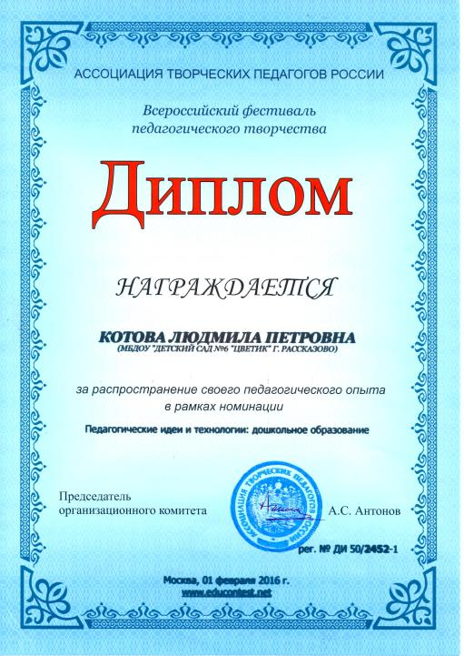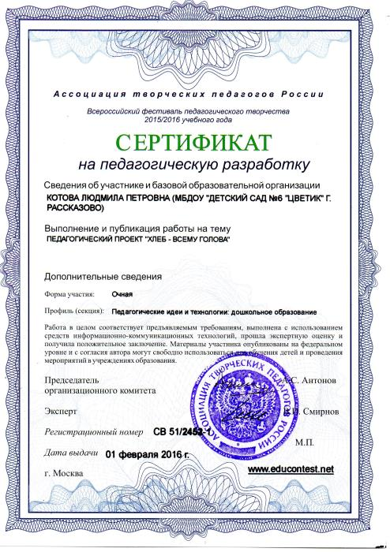
Приложения № 31
В совместной деятельности с родителями они изготовили великолепные кормушки и скворечники для птиц, что так актуально в «Год Экологии»
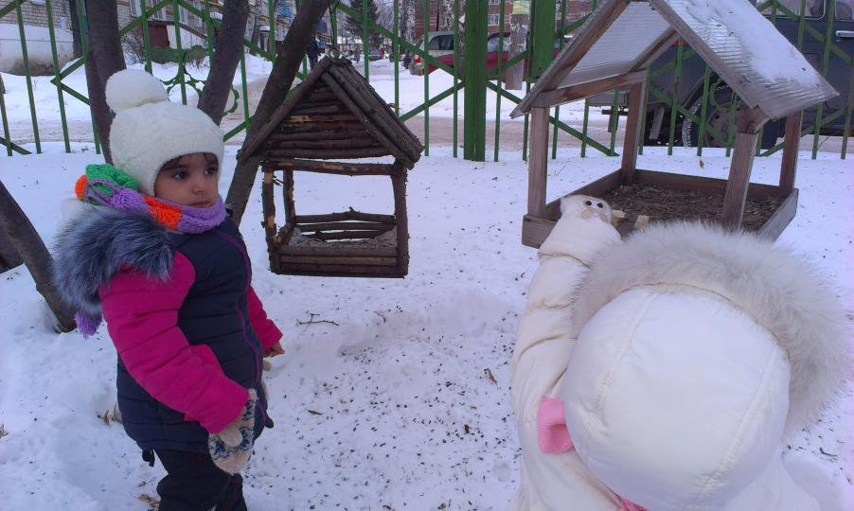

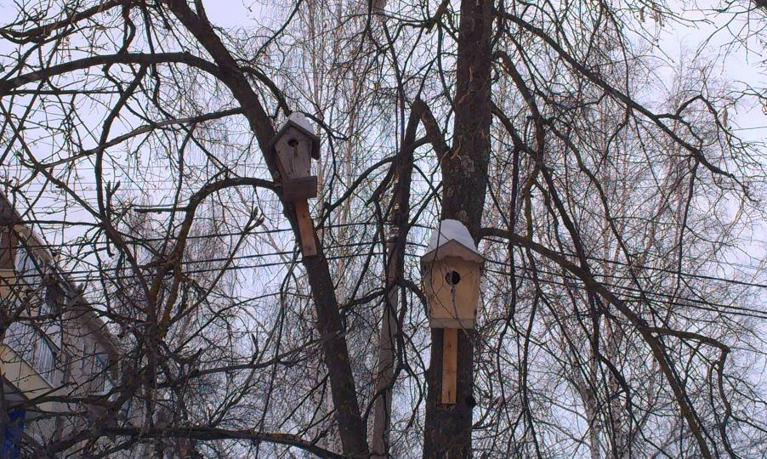
Приложения № 32
И лучше, чем сказал Иоанн Кронштадский ничего придумать нельзя
«Цветы – остатки рая на земле».

